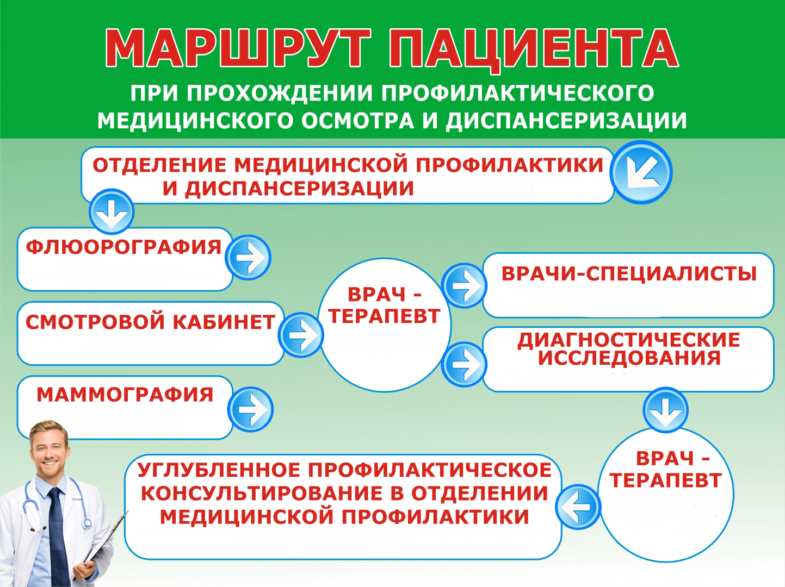

**КАБИНЕТ №48**

**КАБ №48**

**КАБ №48**

**КАБИНЕТ №7**

**КАБ №19,40,41,45,44**

**КАБИНЕТ №11**

**КАБИНЕТ №3**

**КАБИНЕТ №48**

**КАБИНЕТ №12**